INFORME DE INDAGACIÓN CIENTÍFICA-agua suelo-aire
- TITULO: INVESTIGANDO COMO AFECTAN LOS COMPUESTOS QUÍMICOS QUE CONTAMINAN EL AGUA, EL SUELO Y/O EL AIRE QUE HACEN DAÑO A NUESTRA SALUD

INDICE

RESUMEN (200)

1.- | Observación. La observación es el darse cuenta o percibir los aspectos de la naturaleza
2.- | Reconocimiento del problema. Mediante la observación crítica se pueden reconocer problemas y buscar soluciones. ..
 | Los estudiantes de tercero de secundaria investigan sobre su la influencia de las sustancias químicas que contaminan el agua, suelo y el aire afectando con enfermedades a las personas, buscamos soluciones a esta problemática
3.- | Pregunta de Indagación:  Hipótesis.  - A mayor cantidad de ejercicios,  - ……  - …..  Variable Independiente  Variable Dependiente  Objetivo de la indagación
4.- | Experimentación.
Materiales
-
-
-
-
Descripción

5.- | Evidencias o gráficos (fotos)
 | 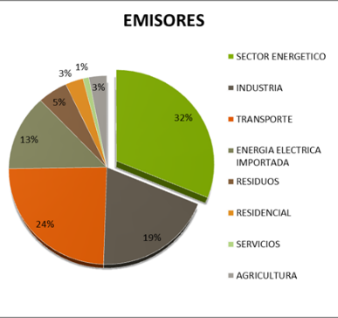
6.- | Genera y registra datos (gráficos en Excel)
7.- | Análisis de resultados
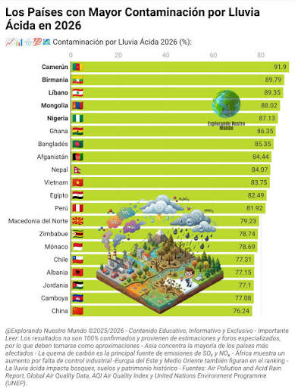

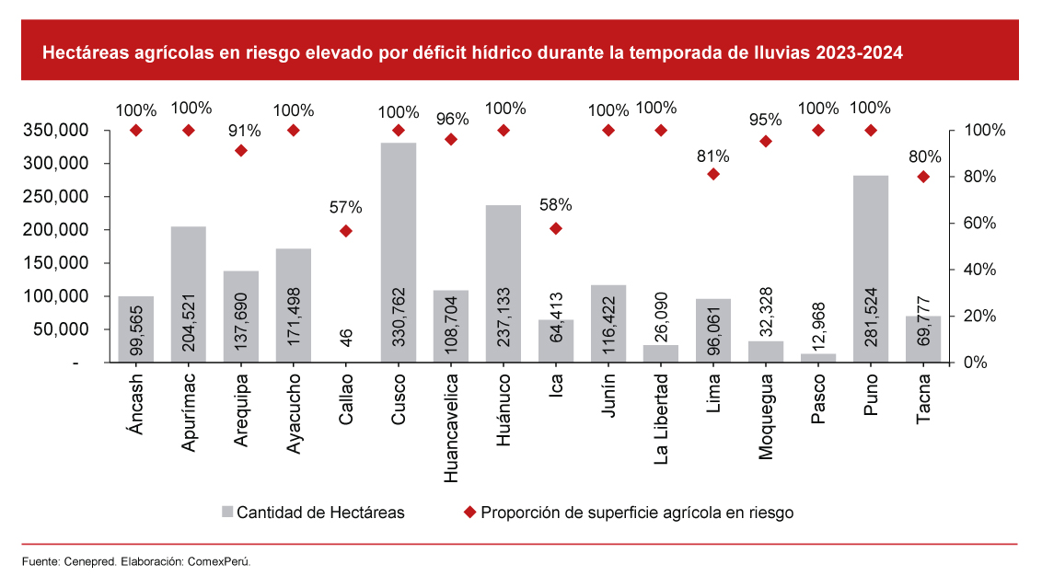
8.- | Comunica las Conclusiones
9.- | Bibliografía
-

-Hacer uso del formato APA

